南京信息工程大学《计算机网络》实验报告
实验8 BGP路由实验 日期 得分 指导教师 姚永雷
专业 年级 班次 姓名 学号

一、实验目的
（1）熟悉 BGP 协议的基本配置流程，能够完成自治系统之间的路由建立；
（2）结合实验现象理解 BGP 更新、选路与邻居建立的基本工作机制；
（3）掌握将较大网络划分为多个自治系统，并在系统内部与系统之间分别采用不同路由协议的方法；
（4）通过 OSPF 与 BGP 的配合，验证分层路由设计在实际拓扑中的作用；
（5）测试不同自治系统终端之间的通信情况，验证全网是否已经连通。

二、实验内容
按照实验给出的拓扑搭建网络环境，并在三组自治系统之间完成 BGP 路由配置。
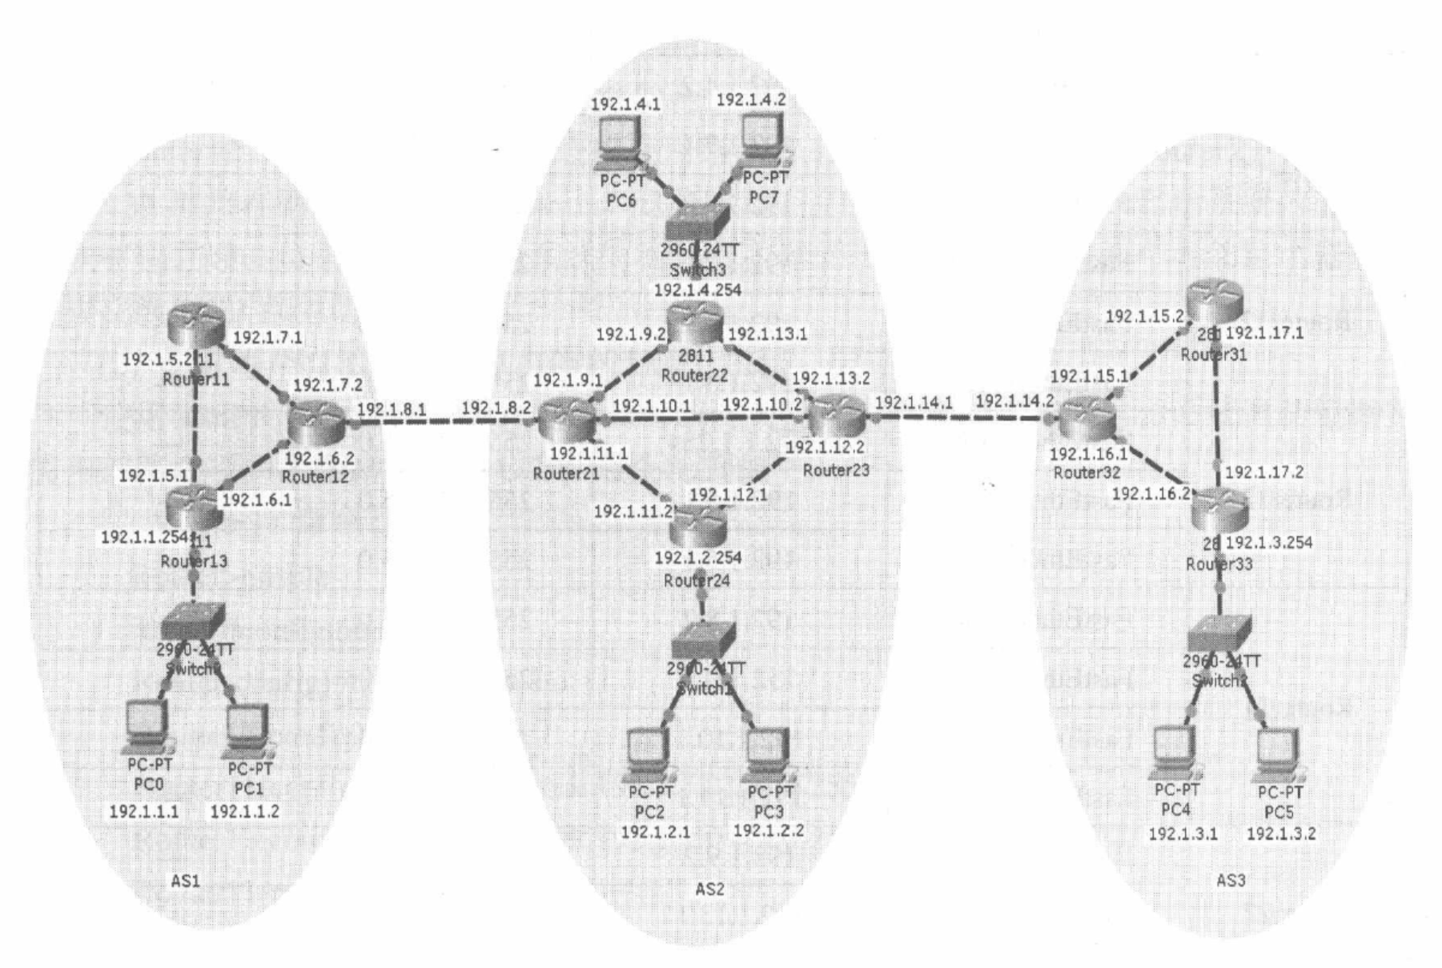
其中各自治系统内部采用 OSPF 作为内部网关协议，不同自治系统之间通过 BGP 交换可达路由信息。

三、实验步骤及结果
(1) 配置OSPF路由信息。
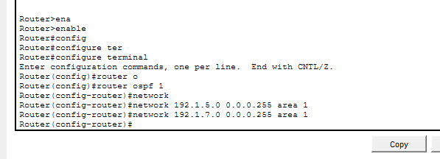

(2) 配置自治系统内路由器的OSPF协议。
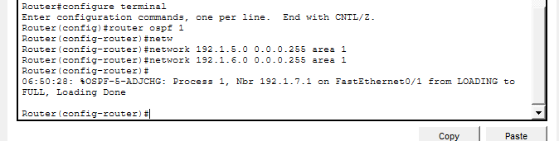
(3) 完成各自治系统BGP发言人的配置。
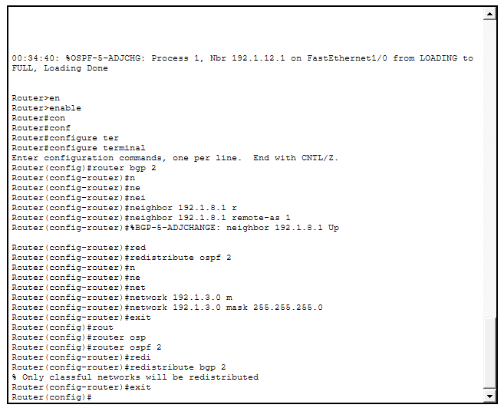
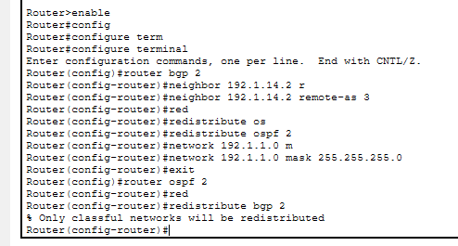
（4）配置完成后查看路由表与邻居状态，并通过 ping 命令测试跨自治系统的主机连通性；
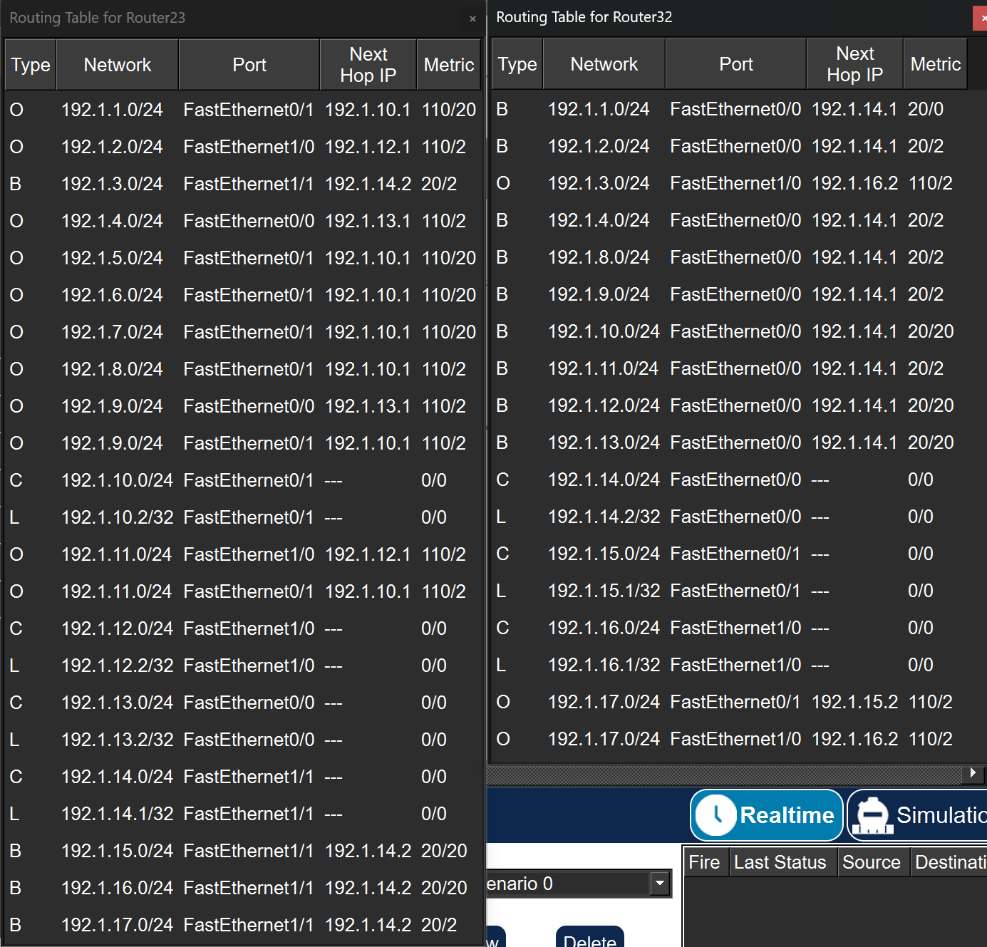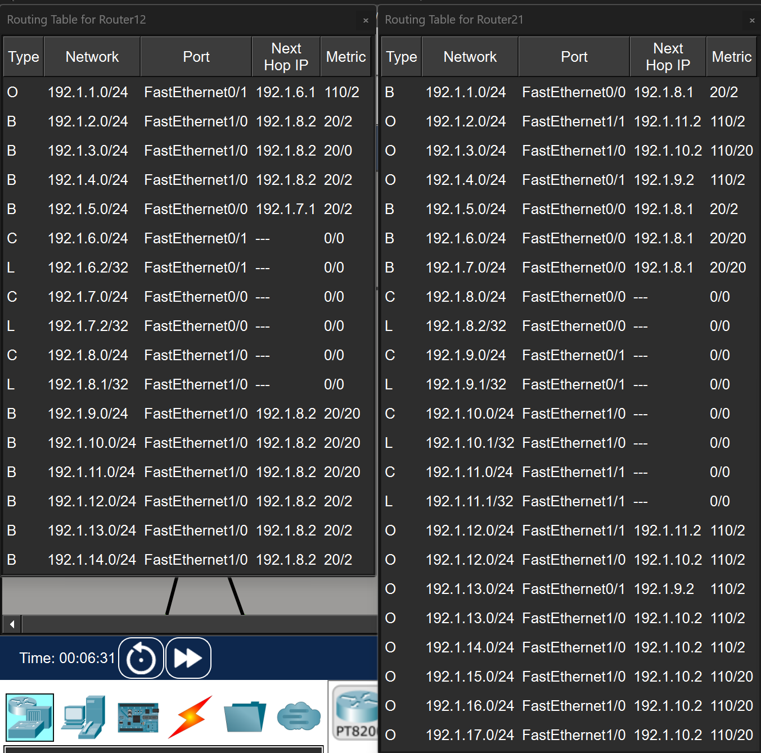
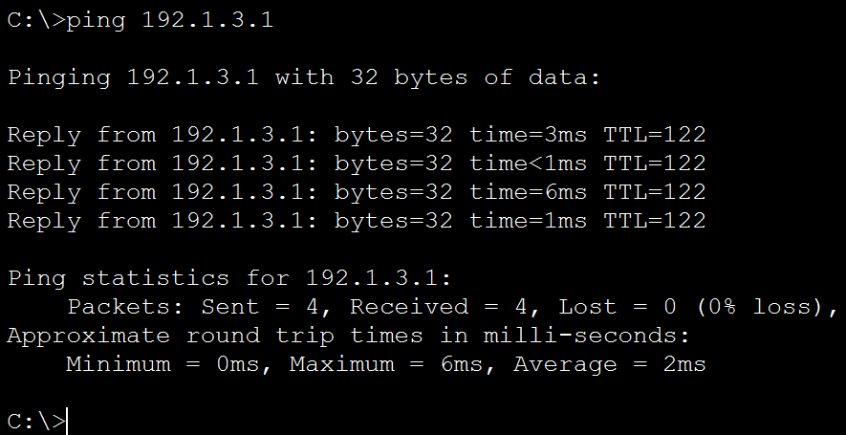
测试结果表明，各自治系统之间能够正常学习到对端网络的路由信息，终端之间可以实现互相通信。

四、体会和总结
通过本次实验，我对 OSPF 与 BGP 配合工作的过程有了更直观的认识，主要体会如下：
- 第一，实验把“自治系统内部用 IGP、自治系统之间用 EGP”的理论真正落到了配置上，让我更清楚地理解了 OSPF 和 BGP 的分工。
- 第二，在实际操作中最容易出错的是接口地址、掩码、邻居地址和 remote-as 参数。通过逐段检查接口状态、路由表和邻居关系，可以比较高效地定位问题。
- 第三，实验过程说明网络配置必须遵循“先连通直连、再通自治系统内部、最后打通自治系统之间”的顺序，这样排错会更加清晰。
- 总体来说，这次实验不仅加深了我对 BGP 路由协议的理解，也提升了我在 Packet Tracer 中进行多路由器联合调试和排障的能力。

